**📘 Filtros de la fuente de alimentación**

**Propósito de un filtro**

El objetivo principal de un filtro en una fuente de alimentación es **eliminar los rizos (variaciones)** del voltaje rectificado, logrando una salida de tensión continua más estable. Después de rectificar una señal, especialmente de onda completa, se generan pulsos de corriente que no son perfectamente constantes. Un filtro suaviza esa señal.

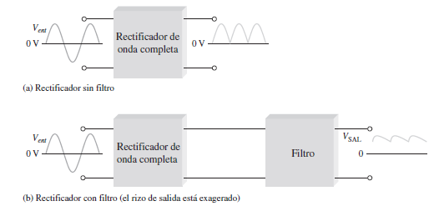

**Filtro de entrada con capacitor**

Este tipo de filtro es el más común. Se coloca **un capacitor en paralelo con la carga** después del rectificador. Su funcionamiento es el siguiente:

1. **Durante el pico del voltaje de entrada**, el diodo conduce y el capacitor se **carga rápidamente** hasta casi el valor pico del voltaje de entrada.
2. **Cuando la señal de entrada baja**, el diodo se apaga (se polariza en inversa), y el capacitor comienza a **descargarse lentamente** a través del resistor de carga RL
3. **En el siguiente pico**, el diodo vuelve a conducir y **recarga el capacitor**.

Esto da como resultado un voltaje más constante, aunque no perfecto: el pequeño descenso entre recargas se llama **rizo**.

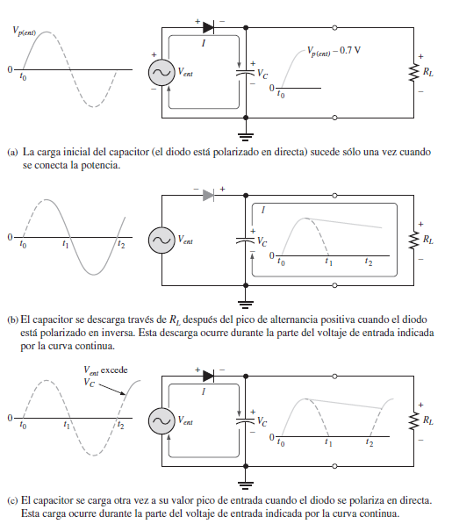

**Voltaje de rizo**

Es la **pequeña fluctuación** del voltaje de salida del filtro, causada por la descarga del capacitor entre pulsos. Se representa como Vr(pp) (rizo pico a pico). Cuanto mayor sea el valor del capacitor, menor será el rizo.

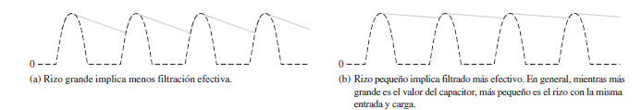

**Factor de rizo**

Este valor mide **la efectividad del filtro** y se calcula como:

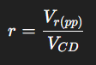

Donde:

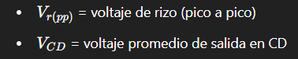

Un valor de **r** más bajo indica mejor filtrado. El factor de rizo puede reducirse aumentando el capacitor o disminuyendo la resistencia de carga.

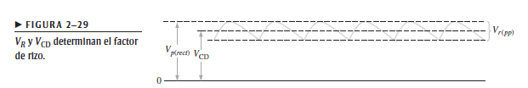

**Descarga más eficiente en onda completa**

Cuando se usa un rectificador de **onda completa**, el tiempo entre pulsos es menor, por lo que el capacitor se descarga durante menos tiempo y **el rizo es menor**. Esto hace más efectivo al filtro con la misma capacidad.

**Fórmulas clave**

* **Voltaje de rizo pico a pico:**

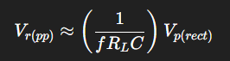

**Voltaje promedio de salida (filtrado):**

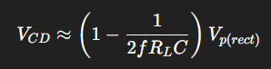

donde:

* *f* es la frecuencia de salida rectificada (120 Hz para onda completa).
* *C* es la capacidad del capacitor.
* Vp(rect)es el voltaje pico rectificado sin filtrar.

**Sobrecorriente inicial con capacitor**

Cuando se conecta por primera vez el circuito, el capacitor está descargado y actúa como un **corto circuito momentáneo**. Esto puede provocar una **sobrecorriente** muy alta a través de los diodos y debe ser considerada al elegir el fusible del transformador.

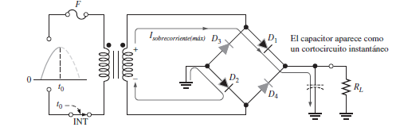

**Ejercicio:**

